2023年在穗院校毕业生求职创业补贴申领共性问题梳理情况

一、补贴对象
属于广州市内普通高等学校、中等职业学校、技工院校毕业学年学生，且具有以下情形之一：城乡困难家庭（低保家庭、残疾人家庭、脱贫人口家庭、特困职工家庭）成员，特困人员，残疾人，曾获得国家助学贷款。
关键词：毕业学年、困难情形、脱贫人口
（一）毕业学年
指毕业前一年7月1日起的12个月内。（名词解释出自穗人社规字〔2019〕1号文第二十二条）
（二）困难情形
主要分为学生属于城乡困难家庭成员/学生本人属于特困人员/学生本人属于残疾人/学生属于曾获得国家助学贷款（仅适用于普通高等学校），学生仅需满足上述四类其中一类情况即可。
困难情形一：学生属于城乡困难家庭成员
指学生父母一方持有城乡低保证/残疾人证/残疾军人证/特困职工证，且证件属于有效期内。如学生父母所持证件无法证明学生与持证人关系，须同步附上户口本或出生证明进行举证。持证材料相关说明如下：
序号 | 证件名称 | 核验要点 | 备注 | 材料提交要求
1 | 城乡低保证（即：城乡居民最低生活保障证） | 证件须在有效期内并由县（区）级或以上民政部门出具。有效期一般为一年。 | 有效期至少到2022年8月 | 原件核对后退回，留存学生本人签名的复印件，一式一份。
2 | 特困职工证 | 证件须在有效期内并由县级或以上总工会出具。无年审，每年换发1次 | 有效期至少到2022年8月 | 原件核对后退回，留存学生本人签名的复印件，一式一份。
3 | 残疾人证（包括：中华人民共和国残疾人证、中华人民共和国残疾军人证） | 证件须在有效期内并由县级或以上人民政府退役军人事务部/民政部门/残疾人联合会出具。有效期一般为十年。 | 有效期至少到2022年8月 | 原件核对后退回，留存学生本人签名的复印件，一式一份。
学生属于脱贫人口家庭成员的，无需提供佐证材料。各院校于8月15日下午5点前提供名单，统一将名单上报核验；核验结果于8月25日下午5点前反馈给各院校。逾期不候。名单模板按《中国南方人才市场管理委员会办公室关于印发在穗院校2023年毕业生求职创业补贴申领指南的通知》附件3提供。各院校必须告知申请人核验结果，并让申请人在核验结果上签名确认。
注：若学生本人持城乡低保证，且证件属于有效期内也属于求职创业补贴申领对象，核验要点与上述表格第1点相同。
困难情形二：学生本人属于特困人员
指学生本人持有《特困人员救助供养证》，且证件属于有效期内。《特困人员救助供养证》发证机关为县级以上民政部门，有效期为1年，需每年年审。
材料提交要求：原件核对后退回，留存学生本人签名的复印件，一式一份。
注：特困人员救助供养即对无劳动能力、无生活来源且无法定赡养、抚养、扶养义务人，或者其法定赡养、抚养、扶养义务人无赡养、抚养、扶养能力的老年人、残疾人以及未满十六周岁的未成年人，按照国家和省的有关规定给予特困人员供养。
困难情形三：学生本人属于残疾人
指学生本人持有《中华人民共和国残疾人证》/《中华人民共和国残疾军人证》，且证件属于有效期内。发证机关为县级以上民政部门，有效期为10年。
材料提交要求：原件核对后退回，留存学生本人签名的复印件，一式一份。
**注意点**
困难情形一至三中，如遇证件过期的情况，则由县级以上相关部门出具证明，如城乡低保证过期，则须提供县级以上民政局出具今年仍然享受低保的证明或提供银行流水且必须加盖银行业务章（流水必须到2022年8月）；
如遇到当地发证部门没有颁发纸质证件的，须提供当地发证部门发放电子证照的文件进行举证并通过对应的官方网站进行核验。核验结果必须整个页面打印，申请人亲笔签名确认，院校受理部门加盖部门公章。
困难情形四：学生本人单一学制内曾获得国家助学贷款（仅适用于普通高等学校）
关于国家助学贷款主要注意以下三个内容：
1. 基本情况
国家助学贷款主要有两类，分别是国家助学贷款和生源地助学贷款。除上述两类助学贷款外，其它形式的商业贷款不能列为国家助学贷款申报求职创业补贴。
2. 审核标准
在生源地或大专、本科、研究生的单独学制时间内有获得国家助学贷款的，能够提供有效贷款合同（多次贷款的，只需提供其中一次贷款合同）的毕业年度高校毕业生才能申报求职创业补贴。
单独学制时间内获得的国家助学贷款，只能作为本学制时间内毕业生申报求职创业补贴的依据，不能作为其它学制时间内毕业生的申报补贴依据。
- 材料提交要求
原件核对后退回，留存学生本人签名的复印件，一式一份。如遇电子合同的情况，则须打印出来，申请人亲笔签名确认；如遇到没有合同但具有受理证明的情况，则须确认是否已通过审核，如已确认通过审核，申请人须在受理证明上亲笔签名确认且院校受理部门加盖部门公章，待合同出具后补充纸质材料。

二、补贴标准
一次性补贴3000元。
注：如学生在之前学制里已经享受过该项补贴，则不能重复享受。

三、发放形式
公示完毕并无异议，南方人才市场按《中国南方人才市场管理委员会办公室就业补助资金支出审批流程》办理后5个工作日将款项发放到学生本人银行账户。
注：学生提供的本人银行账户原则上提供个人社会保障卡账户，确无社保卡账户的可发放至学生本人个人名下其它银行账户。学生本人个人社会保障卡账户或银行账户开户行必须具体到支行。

四、其它问题
（一）学生申领时限
学生申领截止时间是8月31日，即《求职创业补贴申请表》和困难情形材料提交的截止时间是8月31日。逾期视为自动放弃申请。
注：佐证材料有效期按照学生提出申请的时间点进行判断。如果学生提出申请时（也就是提交申请表格时），提供的困难情形证明是在有效期内的，便属于符合，否则等材料补齐后才可以通过。如提交材料的时间已超过通知规定的截止时间，则视同逾期，等同于自动放弃申请。

- 各院校时间截点
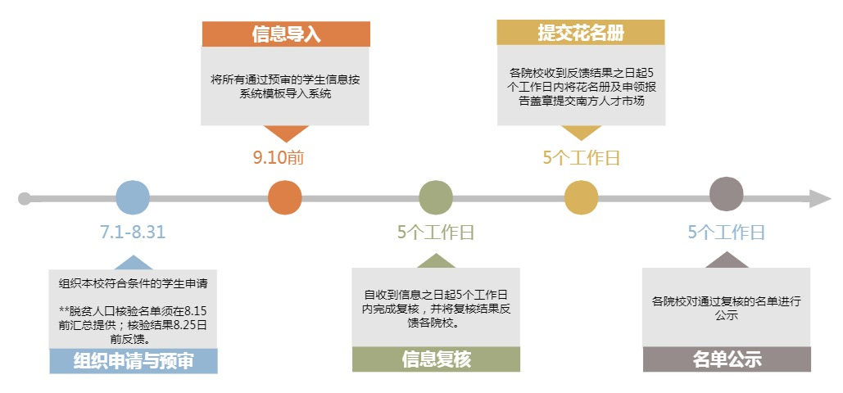
（三）院校提交材料要求及截止时间
序号 | 材料名称 | 版式要求 | 截止时间 | 备注
1 | 学校基本情况和负责机构人员  联系表 | - 一式一份，加盖院校公章  2.具体模板请按《通知》附件1 | 6月30日前寄送完毕
2 | 脱贫人口核验名单 | - 用word文档格式制作  - 仅需提供电子版  3.具体模板请按《通知》附件3 | 8月15日  下午5：00前 | 如提早收集完毕可提早提供
3 | 广东省求职补贴人员花名册 | - 系统填写完毕后，直接从系统导出，用excel格式制作  2. A4单面横版打印，首页及最后一页加盖完整院校公章，其它页码盖骑缝章，一式两份  - 须提供电子版及纸质版 | 收到复核结果之日起5个工作日内
4 | 申领情况报告 | - A4单面打印，用word文档格式制作，加盖院校公章，一式一份  - 须提供电子版及纸质版  3.具体模板请按《通知》附件4 | 收到复核结果之日起5个工作日内 | 与《花名册》一并寄出
5 | 2022年在穗院校毕业生求职创业补贴申领人员就业情况跟踪表 | - A4单面横版打印，首页及最后一页加盖完整公章，其它页码盖骑缝章，一式一份，用excel格式制作  - 须提供电子版及纸质版  3.具体模板请按《通知》附件6 | 2022年9月30日  下午5:00前 | 此批人员名单为2021年成功申领补贴的人员就业情况
（四）关于佐证材料年审问题
按照学生提出申请的时间点进行判断。如果学生提出申请时（也就是提交申请表格时），提供的困难情形证明是在有效期内的，便属于符合，否则等材料补齐后才可以通过。如提交材料的时间已经超过通知规定的截止时间，则视同逾期，等同于自动放弃申请。
（五）申报系统：就业创业资金管理外网系统->求职创业补贴
https://www.gdhrss.gov.cn/gdjycy/ggfw/app/index.html#/ggfw/grbsxq
，账号密码请与对接负责老师联系。
- 通知中第三点“所需材料”由学生提供（必须亲笔签名）后，由院校自行保存建立呈申请档案，不需提交给南方人才市场。关于《求职创业补贴申请表》的填写要求：
- “困难材料名称”填写：城乡低保证、特困人员救助供养证、特困职工证、残疾人证等。获得国家助学贷款可不填“困难材料名称”、“材料对应编码”、“核发机关”。
- 本人银行账户原则上提供个人社会保障卡账户，确无社保卡账户的可发放至个人名下其它银行账户。银行账户开户行必须具体到支行。
- 该表和困难材料统一由各院校自行保管。
- 表中“申请人承诺”栏目，申请人必须亲笔签名确认；
- 表中“学校审核意见”栏目，院校受理部门须按实际情况填写意见，并加盖审核部门公章，注明审核日期；
- 表中“学生基本情况”栏目，由申请人本人认真填写，不得随意涂改。

